夏休みに向けて

１学期も相変わらずのコロナ禍ではありましたが、三密を避けるために人数制限や活動内容を一部変更しながら進めてまいりました。保護者の皆様には多くの面でご理解とご協力をいただき教育、保育活動を滞りなく進められたことに感謝申し上げます。
さて、いよいよ夏休みに入りますがコロナの第７波や地震や大雨などの災害等も油断できない状況です。ご家庭におかれましてもいろいろなケースを想定して、いざという時の準備をしっかりとしていただきたいと思います。そして休み中にご家族皆さんが楽しく有意義な時間を過ごして、心にも体にもいっぱいエネルギーを充電して、９月１日の２学期始業式には、全員の元気な顔が見られることを願っています。

＜子ども達と休み中、元気に過ごせるよう５つの約束をしました＞
- てあらい・うがい・消毒をしっかりやろう
- 朝ごはんをちゃんと食べよう。
- お父さんやお母さんのお手伝いをしよう。
- 道路に飛び出さない。
- 知らない人には絶対についていかない。
園長 兒玉國利
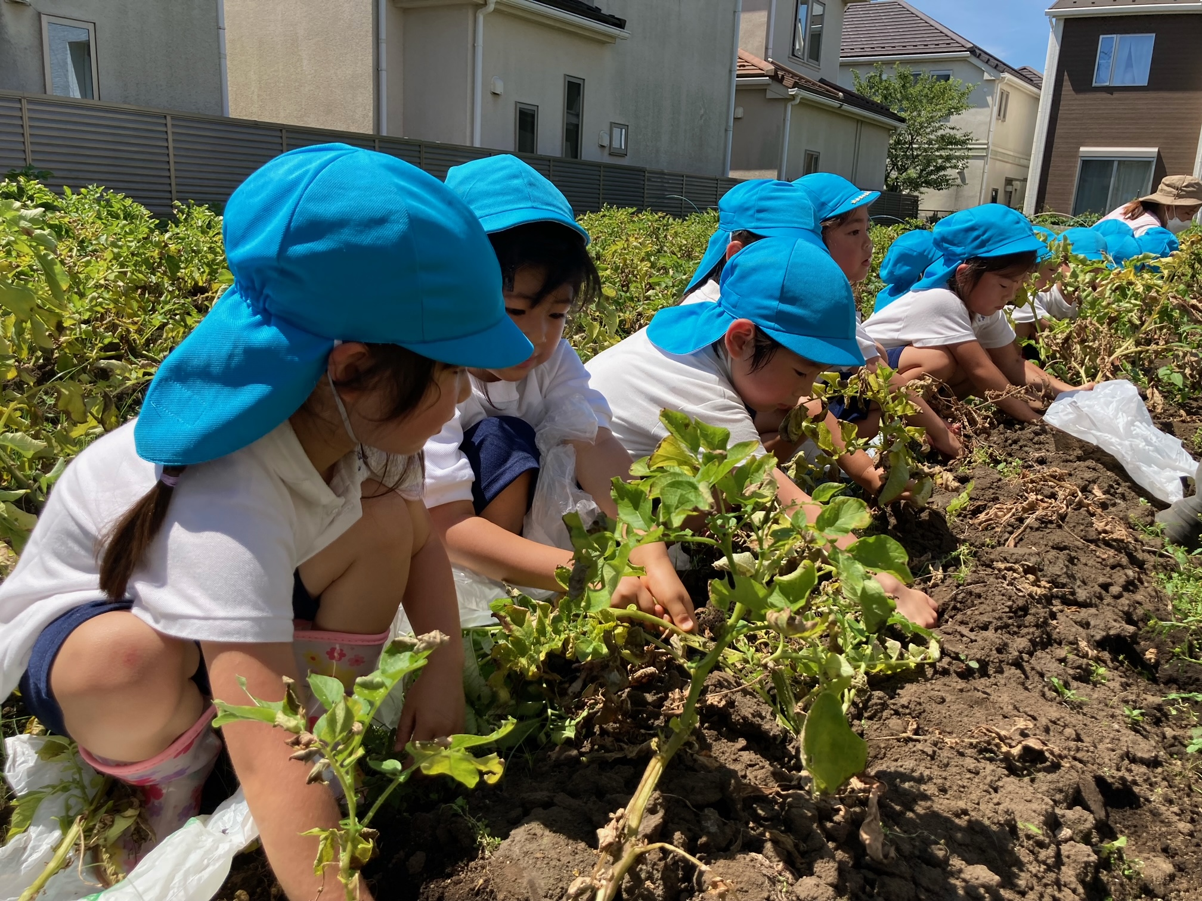
じゃがいも掘り
沢山掘れました！
掘りたてのじゃがいもの味は
いかがでしたか？

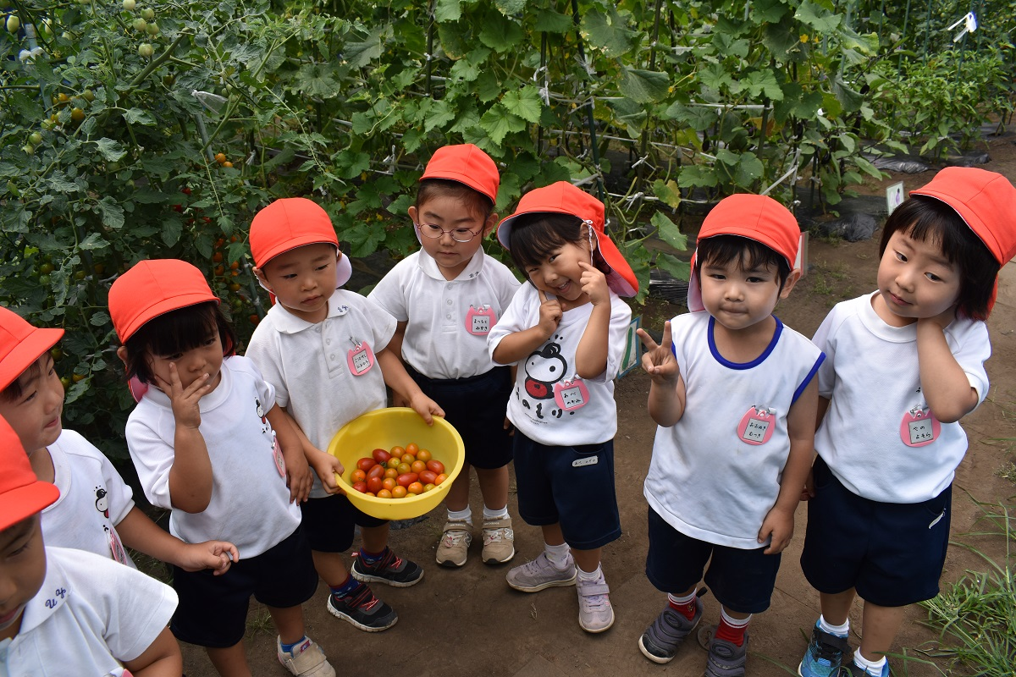

年少組 ミニトマト収穫！
赤いミニトマトと黄色のミニトマト
とっても甘くて美味しいです♪

８月の予定
★夏季保育 8/24（水）～8/26（金）
長い夏休みからスムーズに2学期に入るステップとして夏季保育を行います。
8/24・25・26日の3日間ありますが、時節等を考慮し通常の半日保育です。
持ち物 カバン タオル 出席ノート 上履き カラー帽子 水筒 手提げ
プールバッグ 着替え袋
★肝油注文
封筒配布 8/24（水）
注 文 8/25（木）～8/26（金）
短期間ですが、注文袋にお釣りのないように現金を入れ正門の集金箱に入れてください。（次回は10月です）

★9/1（木）始業式 半日保育
持ち物 カバン タオル 出席ノート 上履き カラー帽子 水筒 夏休み帳 スモック 縄跳び（年長）

＊同窓会 8/23（火）＊
対象 小学生 時間 9：30～ 11:30 会場 幼稚園ホール・園庭
持ち物 水筒・上履き・帽子・マスク着用 ※今回おやつはありません

連 絡
★夏休みの預かり保育を利用される方
持ち物等、青空7月号5ページをよく確認してください。

★夏休み中（7/21～8/31）の園庭開放
夏休み期間は、平日（月～金）15：00～16：30に園庭開放を行います。
8/15及び土曜日はありません。
※雨天・光化学スモッグ注意報・熱中症警戒アラート等が発令された場合は中止です。

★2学期行事予定の変更
9月7日（水）に予定していました年少組「祖父母と遊ぼう」の行事は、感染収束の見通しがまだ見えないのでとても残念ですが中止いたします。
祖父母の皆様には、下記のように運動会で発表するダンス等を披露したいと思います。
年少・年中の祖父母 ⇒ 9/28（火） 運動会ごっこ（未就園児招待日）
年長の祖父母 ⇒ 10/1（土） 運動会当日
※コロナの感染状況により、中止、変更する場合があります。ご了承ください。

★夏休み中の緊急連絡先
平日（8/15除く）7：30～18：30 ⇒電話 042-743-3597
上記以外 ⇒メール info@unomori-kindergarten.com
※園児本人、同居のご家族がＰＣＲ検査等を受けることになった場合も必ずご連絡ください。

★８月の諸経費 ※8/10引き落し

★持ち物の点検を！
夏季保育前に、カラー帽子や制帽のゴムがゆるくなっていたら取り替えて
ください。また、うわばきのサイズ等の確認をしてください。

みんなのひろば

●コンロの魚焼きグリルで簡単！焼きナス T組／K直子（夏梅）
《材料》ナス2～3本 かつお節適量 白だしやポン酢などお好みの物
《作り方》
- ナスのヘタを切り落とさずに包丁でくるっと切れ目を入れてガクだけ取る。
- ナスの皮の表面に包丁で薄く切れ目を入れる。縦に5本くらい。（後で皮をむくため）
- グリルにナスを並べて10～15分焼く。途中一回ひっくり返すとまんべんなく焼ける。皮が焦げるくらいしっかり焼いたほうが美味しい！（ひっくり返さずにそのまま放置でも全体的に焼けていれば大丈夫）
- 焼いた後はしばらくグリルの中に放置。
- まだ温かいうちに皮を手でむき、中の身はそのまま手で3～4個に割く。（火傷に注意！）
- 小鉢に盛り付けてかつお節をかける。お好みでポン酢や薄めた白だしをかける。

♪他の料理をしている時に一品出来てしまいます。グリルに入れて焼くだけなので、とっても簡単！（フライパンでも出来ます）
今の時期は食べる前に冷蔵庫で冷やしたり、冷たいつゆをかけるとひんやりして美味しいです。娘の大好きなメニューです！♪

●こどものうたのはなし T組担任／S美涼

昨年の年少担任の時は、エモい童謡伴奏にはまり童謡を多く歌ってきましたが、
年長になると、またJPOPへの欲望が再燃されることに・・
まずは永年の定番曲になりつつある「365日の紙飛行機」
この曲は音階と歌詞が簡単！何よりサビの盛り上がりは子どもが自然とクレッシェンドをかけてきてくれ、伴奏を弾いている側がつい気持ちよくなってしまう、秀逸な名曲です。
つき組のある子からのリクエストで、いきなり伴奏を弾いてみたら、ほとんどの子たちが気に入りすぐに歌えました。
3年前の年長ではあいみょんの「ハルノヒ」２年前では同じくあいみょんの「マリーゴールド」がリクエストされ、たくさん歌いました。子どもが愛だの恋だのという歌詞を歌うのがなんとも言えず、可愛らしかった♡
さて今年の曲はなんだろう？と子どもたちの声を待っていると・・
ある女の子から「沈丁花って歌知ってる？ピアノ弾いてみて！」と言われました。
はて？どんな曲だろう？と調べると、子どもでも歌いやすいメロディーでとても響きのいい歌でした。
この歌はDISH//が歌う、ドラマ「2月の勝者」の主題歌で、受験で苦しむ子どもが母親への感謝の気持ちを込めた歌詞（苦笑）
5歳の子どもが歌うとなかなかシュールですが、それでも冒頭の

♪いつもいつもありがとね なんでそれがいえないんだろ、
「まけないことがほんとうのつよさじゃない」 そうおしえてくれたあなた♪

と、おそらく意味はわからずとも、元気に一生懸命に歌われると、つい母の気持ちになってしまい毎回胸が熱くなります（わが子の耳をかっぽじって聞かせてやりたい！）
君たち・・この先大人になるまでこの歌のこと忘れないように。
そしていつか自分が何か壁にぶつかった時、実は一番近くにいる母が、自分のことを誰よりも一番に応援してくれていたんだ・・とわかるときがきっと来る・・
そう感じた時に、今一度この歌を母に向けて歌ってほしい・・
と、毎回心から願いながらこの歌を歌っています（笑）

ちなみに沈丁花という花は冬の寒い時期を耐えて3月に満を持して咲く花。
香りが強く、金木犀・クチナシと並ぶ三大香木のひとつだそうで、私はまだ見たことがなく・・今は写真を保育室に飾っていますが、いつかつき組の子どもたちと鑑賞して、その香りを感じることができたらいいな・・と思っています❀

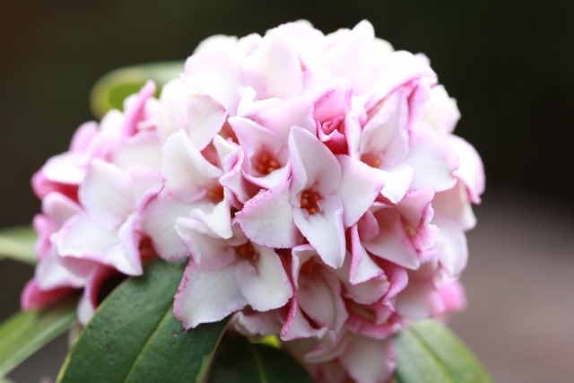

（沈丁花）
楽しい夏休みを過ごすために！
○お家の方へ
１）子どもを事故や事件から守るために保護者やご近所、地域ぐるみで声をかけあいましょう。
２）近所の公園や空き地で遊んでいるときに子どもから目を離さないようにしましょう。子どもは大人が想像もつかないようなことを時として行うことがあります。危険なことや一般常識としてやってはいけないことなど、きちんと教えてください。

３）水の事故から子どもを守りましょう。
・プールはたくさんの人が集まります。危険や迷子を避けるため、子どもから
目をはなさないようにし、１人で勝手な行動をとらないように約束しておい
てください。
・家の周りの危険な場所は実際に散歩して教え、１人で行かないように約束し
ておいてください。（川や側溝など）

４）戸外に出た時はまめに水分を取り、木陰などを利用し熱中症には十分注意し
ましょう。

５）交通事故防止について
・横断歩道や交差点、歩道のきれめ、駐車場やお店の出入口では、必ず止まり、安全を確認してから渡るようきちんと教えてください。
・交通事故は親の近くや夕方の薄暗くなりかけた時にも多く発生していること
を肝に銘じ、注意してください。
・自転車で出る時も一人で行かせないで、保護者が付き添ってください。

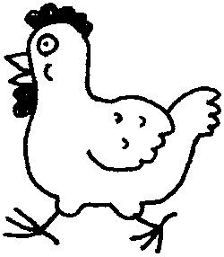
いよいよ夏休み！みんなに会えなくてさみしいな・・・。毎日いろんなお友達が野菜を持ってきてくれて嬉しかったよ、ありがとう！！！
2学期も、またよろしくね！
ウコッケイ＆ウサギ＆カメ＆職員一同より
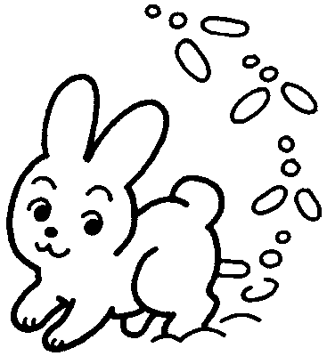



がらがらどん通信 ～２０２２夏～

絵本読み聞かせサークル（うのもり文庫がらがらどん）では、保育の時間をお借りして、園児のためのおはなし会を開催しています。
がらがらどんのメンバーが話し合って絵本を選び、子供たちと楽しみながら読み聞かせをしています。今回は、１学期のおはなし会の活動報告とがらがらどんメンバーによるおすすめ絵本の紹介をします。

☆★☆ おはなし会活動報告 ☆★☆

第１回おはなし会 ６月２４日（金）ホールにて

◎年少（参加園児３８名）
「だれかなあ？」
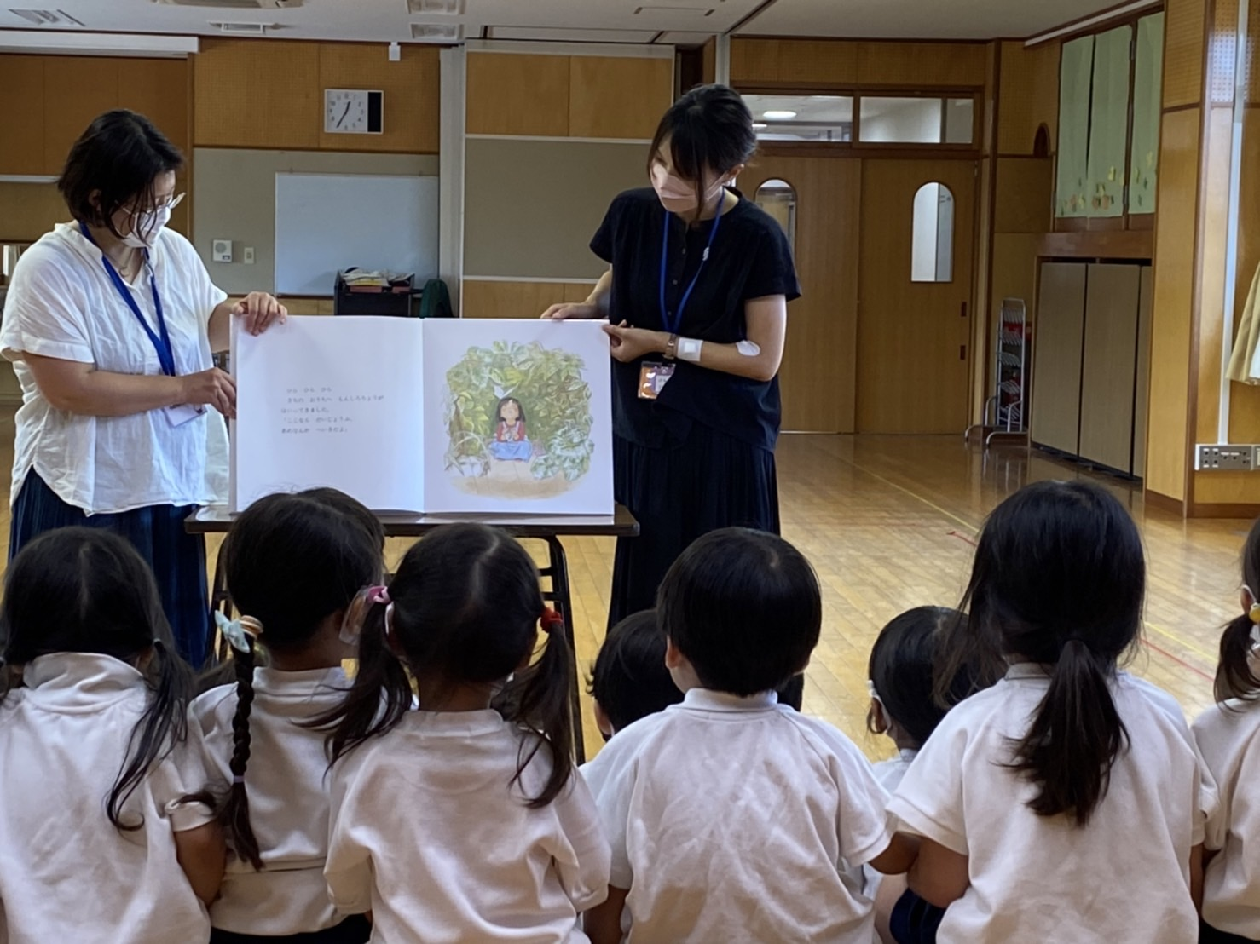
「はっぱのおうち」（大型絵本）

◎年中（参加園児４６名）
「はっぱのおうち」（大型絵本）
「きょだいな きょだいな」（大型絵本）

◎年長（参加園児１８名）
「やきざかなののろい」
「きょだいな きょだいな」（大型絵本）

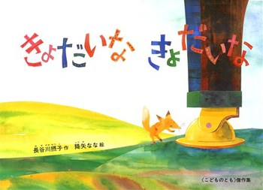
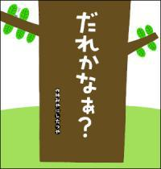
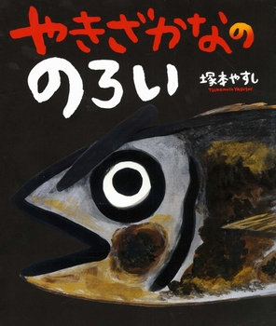
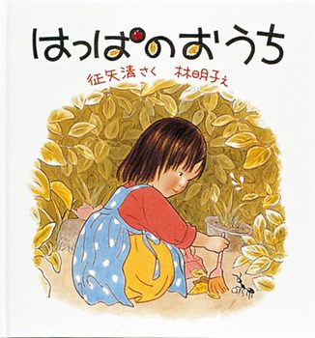

おすすめ絵本

こねてのばして 作・絵：ヨシタケ シンスケ
とてもリズムが良くて読みやすい絵本です。こねて、のばして、またこねて。最後ちゃんと何かできるのかな？笑っちゃうラストが待っています。
親子で楽しめる可愛いらしい一冊です。
T組 T 則子（まなと）

めっきらもっきらどおん どん 作：長谷川 摂子 絵：ふりや なな
夏、といえば妖怪！私は絵本の中でもオバケや妖怪の出てくるものが大好きです。少年かんたと妖怪３人組が出会い、ワクワクドキドキな時間を過ごします。
HO組 T 喜和子（あかね）

ありとすいか 作・絵：たむら しげる
大きなすいかを見つけた、小さなありたち。仲間と協力して巣まで運びます。画面いっぱいに広がる色鮮やかな絵に注目。巣穴をじっくり観察してみるといろんな発見があって面白い。真っ赤なすいかは瑞々しくて美味しそう。対象的に黒く濃い影は、夏の強烈な日差しを連想させます。シンプルだけど印象深い、この時期おすすめの名作です。
R組 H 綾乃（さやの）

はずかしかったら やってみて！ 作・絵：ｵｰﾚﾘｰ ｼｱﾝ ｼｮｳ ｼｰﾇ
ユニコーンの子供のガストンは気分によって変わる魔法のたてがみを持っています。何もかも上手くいっている時は虹色です。だけど今日の気分は…。あなたは今日どんな気分ですか？
Y組 I みどり（ゆうり）

みりとミミのひみつのじかん 作：立原 えりか 絵：佐野 洋子
一人でお留守番をしていたみりは、ぬいぐるみのミミと一緒にお料理をすることに。どんどん膨らむカップケーキが風船のように空へ飛んでいくと、みりも空を飛んで追いかけて・・・。読み終えると、カップケーキを作りたくなるかも！？（絶版なので、市内の図書館で借りてください）
HA組 K 純子（ゆうと）
